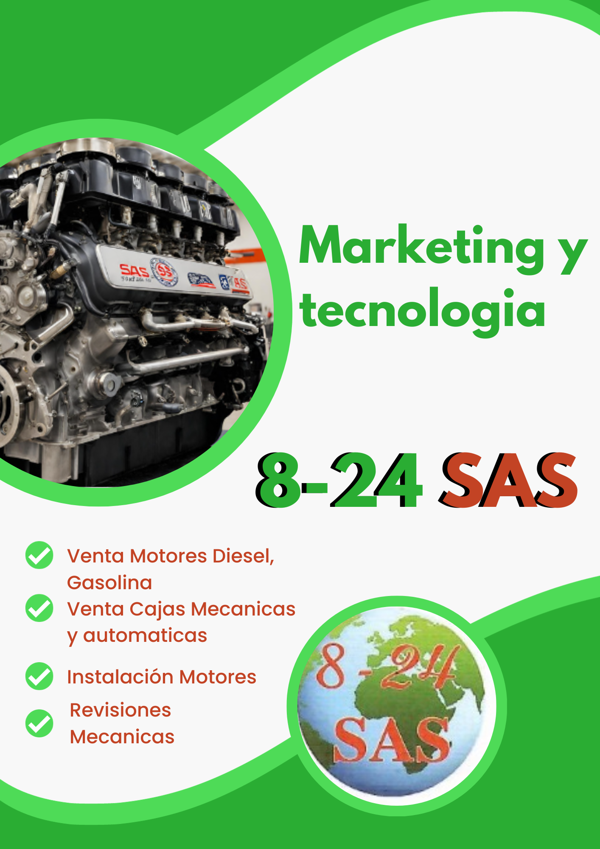

INTRODUCCION

La importadora de motores pequeña, con varios años de experiencia en el mercado, busca redefinir su estrategia de marketing y publicidad para afrontar los desafíos y oportunidades que presenta la industria. Dirigida por un equipo apasionado y comprometido, esta empresa se embarca en un nuevo capítulo enfocado en la expansión, la consolidación de su presencia en el mercado y la mejora de la visibilidad de la marca. Este plan de negocios detallará las estrategias clave que guiarán la transformación de la importadora, brindando un panorama claro de sus objetivos y el camino a seguir para alcanzarlos.

**RESUMEN EJECUTIVO**

La Importadora de Motores 8-24 sas, una empresa con una sólida trayectoria de más de 40 años en la industria, se encuentra en un emocionante punto de inflexión. Este plan de negocios tiene como objetivo redefinir y mejorar nuestra estrategia de marketing y publicidad para seguir siendo competitivos y lograr un crecimiento sostenible.

1. Desafíos y Oportunidades:
   1. La industria de motores se enfrenta a cambios significativos, incluyendo una mayor competencia y cambios en la demanda del mercado.
   2. Nuestra empresa tiene una sólida reputación por la calidad de los productos, pero necesitamos expandir nuestra cuota de mercado y atraer nuevos clientes.
2. Objetivos:
   1. Expandir nuestra presencia en el mercado y aumentar nuestras ventas.
   2. Mejorar la visibilidad de nuestra marca y mantener a nuestros clientes existentes satisfechos.
3. Estrategia de Marketing y Publicidad:
   1. Identificar y comunicarse efectivamente con nuestra audiencia objetivo.
   2. Implementar estrategias de marketing en línea, redes sociales y ferias comerciales.
   3. Asignar recursos adecuados para ejecutar nuestras estrategias publicitarias.

En resumen, este plan de negocios tiene como objetivo llevar a la Importadora de Motores 8-24 sas al siguiente nivel a través de una estrategia de marketing y publicidad más efectiva. Con un equipo comprometido y una visión clara, estamos listos para enfrentar los desafíos y capitalizar las oportunidades que se presentan en nuestra industria.

**IDEA DE NEGOCIO**

Servicio de Asesoramiento y Mantenimiento Técnico de Motores: Dado que nuestra importadora de motores ya cuenta con una sólida experiencia en motores, podemos aprovechar nuestro conocimiento y experiencia técnica para ofrecer un servicio adicional que agregue valor a nuestros clientes. Podríamos establecer un servicio de asesoramiento y mantenimiento técnico de motores, que incluiría:

1. Asesoramiento Técnico: Proporcionar a nuestros clientes información técnica, recomendaciones y orientación sobre la selección, instalación y mantenimiento de motores. Esto podría incluir la elección del motor adecuado para una aplicación específica, consejos sobre el rendimiento y la eficiencia, y sugerencias para el mantenimiento preventivo.
2. Servicio de Mantenimiento: Ofrecer servicios de mantenimiento programado o reparaciones para motores vendidos por nuestra importadora. Esto podría incluir visitas programadas para el mantenimiento preventivo, diagnóstico y reparación de fallas, y la entrega de piezas de repuesto.
3. Formación Técnica: Ofrecer capacitación técnica a los clientes o a sus equipos de mantenimiento para que puedan manejar los motores de manera eficiente y segura.

**ANALISIS DEL ENTORNO**

1. Entorno Económico:
   1. Colombia experimenta un crecimiento económico estable.
   2. La demanda de vehículos nuevos y usados ha aumentado, lo que indica una oportunidad para la venta y reemplazo de motores.
   3. La estabilidad económica fomenta la inversión en flotas de vehículos comerciales, generando una demanda constante de motores de reemplazo.
2. Entorno Competitivo:
   1. Existe una competencia sólida en el mercado de importación de motores de vehículos en Colombia.
   2. Los competidores tienen una amplia experiencia y cuotas de mercado significativas.
   3. Las alianzas estratégicas y relaciones con talleres de reparación locales son comunes en la industria.
3. Entorno Legal y Regulatorio:
   1. Regulaciones de importación y calidad de motores deben cumplirse rigurosamente.
   2. Los motores importados deben cumplir con las normas de emisiones y estándares de seguridad locales.
   3. Implicaciones fiscales y aduaneras pueden afectar los costos de importación.
4. Tendencias Tecnológicas:
   1. La demanda de motores más eficientes y respetuosos con el medio ambiente está en aumento.
   2. Los avances en tecnología de motores, como motores eléctricos y de bajas emisiones, representan una oportunidad a largo plazo.
5. Tendencias de Consumo:
   1. Los consumidores y empresas buscan opciones de reemplazo de motores rentables en lugar de reemplazar vehículos enteros.
   2. El mantenimiento y la prolongación de la vida útil de los vehículos son prioritarios, lo que aumenta la demanda de motores de reemplazo.
6. Relaciones con Proveedores:
   1. Establecer relaciones sólidas con proveedores internacionales de motores es fundamental.
   2. La negociación de términos comerciales y la garantía de suministro continuo son críticos para el éxito del negocio.
7. Medio Ambiente y Sostenibilidad:
   1. Cada vez hay una mayor conciencia ambiental, lo que puede influir en la demanda de motores de vehículos más limpios y eficientes.
   2. Cumplir con estándares de emisiones y prácticas sostenibles es esencial para mantener una buena reputación.

**ESTUDIO DE MERCADO**

1. Tamaño del Mercado:
   1. Tamaño del mercado total para motores de vehículos en Colombia: 50,000 motores al año.
   2. Cuota de mercado actual de la importadora: 0.2%.
2. Competidores:
   1. Número de competidores directos en Bogotá: 6.
   2. Cuota de mercado de los competidores: 65% en total.
3. Demanda Anual de Motores de Vehículos en Colombia:
   1. Demanda estimada de motores de vehículos en Colombia: 150,000 motores al año.
4. Segmentación del Mercado:
   1. Reparación y reemplazo de motores: 70%.
   2. Venta de motores para ensambladoras locales: 30%.
5. Clientes Potenciales:
   1. Número de talleres de reparación y ensambladoras de vehículos identificados en Bogotá: 200.
6. Tendencias del Mercado en Colombia:
   1. Aumento de la demanda de motores de vehículos en el mercado de repuestos debido al envejecimiento de la flota automotriz.
   2. Ensambladoras locales buscando fuentes de suministro confiables y eficientes de motores.
7. Precios y Margen de Beneficio en Colombia:
   1. Precio promedio de un motor de vehículo en Colombia: 6,000,000 COP.
   2. Margen de beneficio actual en Bogotá: 15%.
   3. Margen de beneficio objetivo en Bogotá: 20% (después de implementar mejoras en marketing y publicidad).
8. Estrategia de Marketing en Colombia:
   1. Presupuesto actual de marketing anual en Bogotá: 500.000 COP.
   2. Inversión proyectada en marketing en Colombia: 1.000.000 COP para el primer año (con un aumento anual del 10%).
9. Canales de Distribución en Colombia:
   1. Alianzas con talleres de reparación locales en Colombia: 60%.
   2. Suministro a ensambladoras de vehículos en Colombia: 30%.
   3. Publicidad en línea en Colombia: 10%.
10. Barreras de Entrada en Colombia:
    1. Cumplimiento de regulaciones locales de importación de motores.
    2. Competencia sólidamente establecida en el mercado colombiano.
    3. Requerimientos de calidad y garantía en Colombia.

**PLAN ESTRATEGICO**

Objetivos Estratégicos:

1. Expansión de la Cuota de Mercado:
   1. Objetivo: Aumentar la cuota de mercado del 0.2% actual al 0.5% en los próximos 2 años.
   2. Estrategia: Mejorar la visibilidad de la marca y la relación con los clientes existentes, además de atraer nuevos clientes.
2. Mejora de la Rentabilidad:
   1. Objetivo: Aumentar el margen de beneficio del 20% actual al 25% en 3 años.
   2. Estrategia: Reducción de costos operativos y aumento de precios, con un enfoque en motores de alta eficiencia y bajo consumo de combustible.
3. Diversificación de Productos:
   1. Objetivo: Ofrecer motores eléctricos como parte de nuestro catálogo dentro de 2 años.
   2. Estrategia: Establecer alianzas con proveedores de tecnología de motores eléctricos y capacitar al personal en tecnología eléctrica.

**PLAN DE MARKETING**

1. Incremento del Presupuesto de Marketing:
   1. Invertir 500,000 COP en el primer año, con un aumento anual del 10% para llegar a 1,500,000 COP en el tercer año.
2. Campañas en Línea:
   1. Aumentar la presencia en línea con una estrategia de publicidad en redes sociales y Google Ads para alcanzar a un público más amplio.
   2. Resultado esperado: Incremento del tráfico Digital en un 30% anual.
3. Participación en Ferias Comerciales:
   1. Asistir a al menos tres ferias comerciales importantes en el primer año.
   2. Resultado esperado: Generación de al menos 100 clientes potenciales en el primer año.

Canales de Distribución:

1. Alianzas Estratégicas con Talleres de Reparación:
   1. Establecer acuerdos con talleres de reparación locales para ser proveedores preferidos de motores.
   2. Resultado esperado: Incremento del 15% en ventas a través de alianzas.
2. Recursos y Presupuesto:
   1. Recursos humanos: Contratar un especialista en motores eléctricos, para capacitaciones a los empleados.
   2. Presupuesto total: Inversión de 30,000,000 COP en el primer año.

**PLAN DE OPERACIONES**

Objetivos de Operaciones:

1. Gestión Eficiente de la Cadena de Suministro: Asegurar un flujo constante y fiable de motores de alta calidad desde proveedores internacionales.
2. Almacenamiento y Distribución Eficientes: Optimizar el manejo de inventario y la entrega oportuna a clientes en toda Colombia.
3. Mantenimiento de la Calidad: Garantizar que los motores importados cumplan con las normas de calidad y regulaciones locales.

Estrategias de Operaciones:

1. Selección de Proveedores Confiables:
   1. Identificar y establecer relaciones sólidas con proveedores internacionales de motores de vehículos.
   2. Realizar auditorías periódicas de calidad en las instalaciones de los proveedores para garantizar altos estándares de producción.
2. Almacenamiento Eficiente:
   1. Implementar un sistema de gestión de inventario que permita un seguimiento en tiempo real de los niveles de stock y evite la obsolescencia de productos.
   2. Utilizar tecnologías de almacenamiento eficientes y sistemas de seguridad avanzados.
3. Distribución y Logística:
   1. Establecer un centro de distribución central en una ubicación estratégica para facilitar el envío rápido a nivel nacional.
   2. Implementar un sistema de seguimiento de envíos para proporcionar a los clientes información en tiempo real sobre el estado de sus pedidos.
4. Control de Calidad:
   1. Realizar inspecciones y pruebas exhaustivas de cada lote de motores importados para asegurarse de que cumplan con las normas de calidad y regulaciones locales.
   2. Establecer protocolos de garantía y políticas de devolución para garantizar la satisfacción del cliente.

**PLAN DE GESTION HUMANO**

Objetivos de Gestión de Recursos Humanos:

1. Adquisición de Talento:
   1. Atraer y contratar profesionales calificados en áreas clave, como cadena de suministro, control de calidad y logística.
2. Desarrollo y Capacitación:
   1. Brindar capacitación continua para mejorar las habilidades y el conocimiento del personal en áreas técnicas y de gestión.
3. Retención de Talento:
   1. Implementar estrategias de retención para fomentar la lealtad y el compromiso de los empleados con la empresa.

Estrategias de Gestión de Recursos Humanos:

1. Proceso de Adquisición de Talento:
   1. Establecer procesos de selección rigurosos para atraer a candidatos calificados.
   2. Colaborar con instituciones educativas y headhunters para identificar y reclutar talento especializado.
2. Capacitación y Desarrollo:
   1. Implementar programas de capacitación en curso para mejorar las habilidades técnicas y gerenciales de los empleados.
   2. Fomentar la promoción interna y el crecimiento profesional.
3. Clima Laboral y Retención:
   1. Fomentar un ambiente de trabajo positivo y una cultura corporativa sólida.
   2. Ofrecer beneficios competitivos, programas de bienestar y oportunidades de desarrollo profesional.

**PLAN DE FINANZAS**

Estados Financieros Proyectados:

1. Estado de Resultados Proyectado:
   1. Proyectar los ingresos por ventas, costos de bienes vendidos, gastos operativos y beneficios netos en un horizonte de 3 a 5 años.
2. Balance General Proyectado:
   1. Proyectar los activos, pasivos y patrimonio neto de la empresa en el mismo período.
3. Flujo de Efectivo Proyectado:
   1. Estimar las entradas y salidas de efectivo para prever la liquidez y asegurarse de que la empresa cuente con suficiente capital de trabajo.

Fuentes de Financiamiento:

1. Inversión Inicial:
   1. Determinar la cantidad necesaria para iniciar operaciones, incluyendo la adquisición de inventario y activos fijos.
   2. Evaluar si se requerirá financiamiento externo para cubrir la inversión inicial.
2. Capital de Trabajo:
   1. Establecer un fondo de capital de trabajo para cubrir gastos operativos, como salarios, alquiler, impuestos y servicios públicos.
3. Financiamiento Externo:
   1. Explorar opciones de financiamiento, como préstamos bancarios, líneas de crédito o inversionistas, para respaldar el crecimiento y la expansión.

Proyección de Ingresos y Gastos:

1. Ingresos por ventas: 120,000,000 COP (basado en ventas proyectadas de 20 motores al mes a un precio promedio de 6,000,000 COP por motor).
2. Costos de bienes vendidos: 60,000,000 COP (50% de los ingresos).
3. Gastos operativos: 30,000,000 COP (incluyendo salarios, alquiler, marketing y otros gastos generales).
4. Ingresos por Ventas:
   1. Basados en el análisis del mercado y las estrategias de marketing, proyectar los ingresos por ventas mensuales y anuales.
5. Costos de Bienes Vendidos:
   1. Estimar los costos de adquisición de motores, costos de importación y gastos asociados para determinar los costos de bienes vendidos.
6. Gastos Operativos:
   1. Incluir gastos como salarios, alquiler, marketing, logística, impuestos y otros gastos generales.
7. Ingresos netos: 300,000,000 COP (Ingresos - Costos de bienes vendidos - Gastos operativos).
8. Flujo de efectivo operativo: 400,000,000 COP.

Gestión de Riesgos Financieros:

1. Gestión de Costos:
   1. Implementar prácticas de gestión de costos para controlar los gastos y mejorar la rentabilidad.
2. Diversificación de Ingresos:
   1. Explorar oportunidades de diversificación de productos y servicios para reducir la dependencia de una sola línea de negocio.
3. Reserva de Contingencia:
   1. Establecer una reserva de contingencia para hacer frente a situaciones inesperadas o crisis económicas.
   2. Establecer una reserva de contingencia de 50,000,000 COP.